臺南市105年度國民教育輔導團自然學習領域輔導小組
精進計畫-「配課教師增能研習」實施計畫
一、依據：
(一) 教育部國民及學前教育署補助辦理十二年國民基本教育精進國民中學及國民小學教學品質要點。
(二)105年度臺南市辦理十二年國民基本教育精進國中小教學品質計畫。
二、目的
(一)因應教學現場需求，以共同備課方式，強化自然領域教師對課程內容的熟悉度，落實師資品質提升。
(二)深入探討各階段主題課程內容，使建立完整的學習概念，運用正確的教學策略進行
教學，進而提升學生學習成效。
三、辦理單位
(一)指導單位：教育部國民及學前教育署
(二)主辦單位：臺南市政府教育局
(三)承辦單位：臺南市自然與生活領域輔導團
四、實施期程：
(一)第一場：105年8月22日(星期一)全天(上午中年級、下午高年級)
(二)第二、三場：開學後11月(期中考後)2個星期三下午(順序為分別為中年級和高年級場，時程另案公告)
五、實施地點：國立南科實中高中部3F聚英堂會議室(臺南市新市區三舍里大順六路12巷6號)如圖。
六、參與對象：
(一)國小自然與生活科技領域教師，請18班以上學校分別指派教授中、高年級教師各1名參加(含配課教師、鐘點教師及代理代課教師）。
(二)其餘學校自需求報名。
七、參加名額：每場次60人，額滿截止不再受理報名。
八、報名方式：於臺南市教育局資網中心學習護照報名(開課單位:安南區安佃國小，研習代碼: 188126)
九、課程內容：如附表一
十、研習時數：參與研習之人員請惠予公(差)假登記，並核發研習時數，暑假場上、下午各3小時、開學後每場次3小時。本課程屬於國小教師加註自然專長之「初階教學知能」36小時研習課程(課程代號Sci_PCK 4~7)。
十一、本案聯絡人：安佃國小胡俊賢主任，電話：2567642-101
海東國小陳藝珍老師，電話：0922-504984
十二、注意事項
(一)各校承辦人應將研習訊息告知相關教師，並指派人員參加，報名後務必參與。
(二)本研習為備課型增能研習，請參加研習教師準備該研習課程的自然科教學資料。
(三)參加研習人員，研習期間請假或缺課，將不核予研習時數。
(四)本次研習暑假場次備有午餐及茶水供應，為響應環保請大家自備環保杯、筷。
十三、預期效益：使任課教師能對該年段的課程建立完整的概念，並能針對學生可能發生的迷思進行預防或建立正確概念，使提升學習成效。
十四、成效評估：
(一)評估層面：
層面 | 目標
參與者反應 | 一、教師能認同配課教師備課增能研習的教學方法與相關知能，落實教學增能與課堂實踐。  二、教師願意參與配課教師備課增能研習計畫，擬定行動策略與方法並據以實施。
(二)評估模式：
預期成效 | 評估方式 | 評估效標 | 評估工具
一、教師滿意研習課程、場地、講師與時間的安排  二、教師能接受課程內容並願意參與活動進行 | 問卷調查 | 一~1教師同意滿意研習安排  二~1教師同意接受課程內容並願意參與活動進行 | 滿意度調查表暨回饋單
(三)評估工具：滿意度調查表暨回饋單如附表二
十五、本活動承辦工作人員、講師暨與會人員，請學校惠予公(差)假登記。
十六、經費：由「教育部國民及學前教育署補助辦理十二年國民基本教育精進國民中學及國民小學教學品質要點專款」補助，經費概算表如附表三。
十七、獎勵：辦理本案有功人員，請依「臺南市立高級中等以下學校教職員獎懲案件作業規定」辦理敘獎。
南科實中位置圖
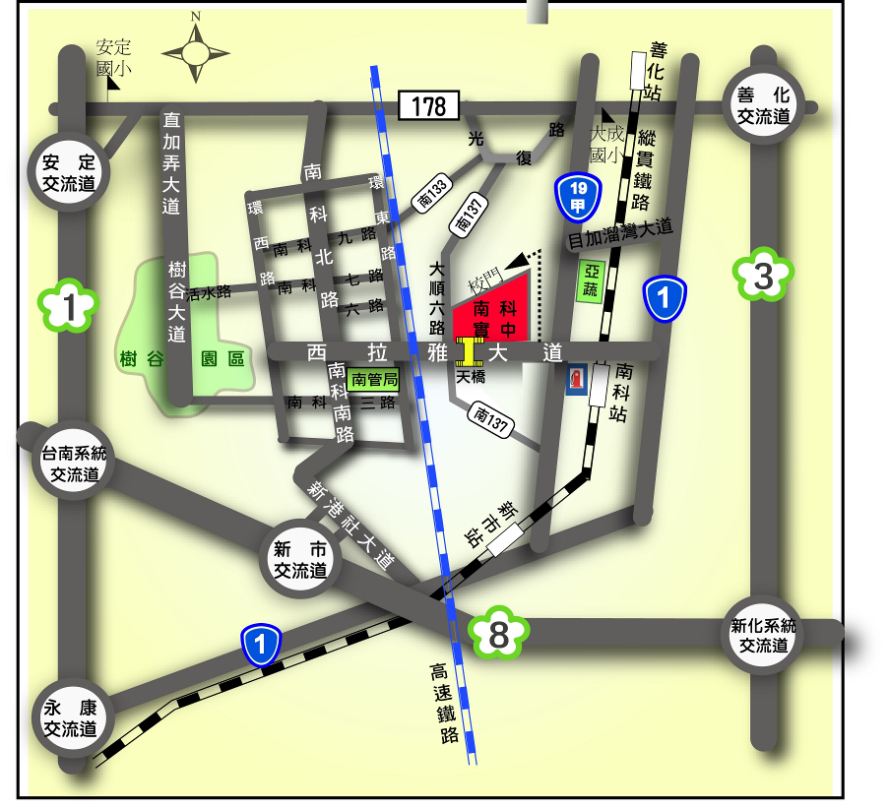

校內位置分配圖:

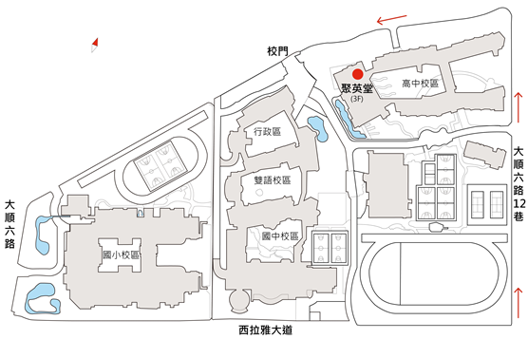

附表一：自然與生活科技學習領域-「配課教師增能研習」課程表（暑假場次）

時間 | 8月/22日(星期一) | 主講/主持人
08：30~08：50 | 報到作業 | 輔導團
08：50~09：00 | 引言 | 輔導團召集校長
09：00~09：50 | 中年級上學期1.2單元  主題探討及實驗操作(一) | 講師：本市自然與生活科技領域輔導團員  暑假場次以備課各版本的第1.2單元為主  - 3年級植物的身體.磁力  - 4年級月亮.水中生物  - 5年級太陽.植物世界  - 6年級天氣變化.聲音.熱和生活.微生物與食物保存
10分鐘 | 休息一下~經驗交流
10：00~10：50 | 中年級上學期1.2單元  主題探討及實驗操作(二)
10分鐘 | 休息一下~經驗交流
11：00~11：50 | 中年級上學期1.2單元  主題探討及實驗操作(三)
11：50~13：00 | 午餐及休息
13：00~13：50 | 高年級上學期1.2單元  主題探討及實驗操作(一)
10分鐘 | 休息一下~經驗交流
14：00~14：50 | 高年級上學期1.2單元  主題探討及實驗操作(二)
10分鐘 | 休息一下~經驗交流
15：00~15：50 | 高年級上學期1.2單元  主題探討及實驗操作(三)
15：50~16：00 | 綜合討論
16：00 | 賦歸

自然與生活科技學習領域-「配課教師增能研習」課程表
（期中考後周三下午場次，分別為中年級場次及高年級場次）
時間 | 11月Ｏ日/11月Ｏ日  (星期三下午) | 主講/主持人
13：50~14：00 | 報到 | 輔導團
14：00~14：50 | 中(高)年級上學期3.4單元  主題探討及實驗操作(一) | 輔導團召集校長
10分鐘 | 休息一下~經驗交流 | 講師：本市自然與生活科技領域輔導團員  週三下午場次以備課各版本的第3.4單元為主  - 3年級空氣.溶解  - 4年級光.運輸工具與能源.電力  - 5年級空氣與燃燒.讓對物質影響.水溶液酸鹼.力與運動.聲音  - 6年級地表變化.電磁作用
15：00~15：50 | 中(高)年級上學期3.4單元  主題探討及實驗操作(二)
10分鐘 | 休息一下~經驗交流
16：00~16：50 | 中(高)年級上學期3.4單元  主題探討及實驗操作(三)
16：50~17：00 | 綜合討論
17：00 | 賦歸

附表二:滿意度調查表暨回饋單
臺南市105年度辦理十二年國民基本教育精進國中小教學品質計畫
滿意度調查表暨回饋單
課程名稱：自然與生活科技學習領域-「配課教師增能研習」 日期：105年 月 日
基本資料 | 1.性 別：□男 □女
基本資料 | 2.年 齡：□21-30歲 □31-40歲 □41-50歲 □51-60歲 □60歲以上
基本資料 | 3.學 歷：□博士 □碩士 □大學 □其他
基本資料 | 4.工作年資： □1年以下 □1-5年以下 □6-10年以下 □11-15年以下 □16-20年以下 □21-25年以下 □26年以上
基本資料 | 5.職 務 別：□教師兼行政 □導師 □純科任 □其他
基本資料 | 6.參加原因：□課程有助於自身教學品質之精進 □課程有助於目前承辦業務  □未來可能接觸相關(課程)業務 □對課程內容有興趣  □長官指派：但非承辦與課程內容相關之業務： □其他：
項目 | 意見調查 | 非常  同意 | 同意 | 無意見 | 不同意 | 非常  不同意
項目 | 意見調查 | 5 | 4 | 3 | 2 | 1
反應效果 | 1.我對此次課程的主題及內容感到滿意
反應效果 | 2.我對此次上課講師的表現感到滿意
反應效果 | 3.我覺得此次課程在時間的安排上很恰當
反應效果 | 4.我覺得花時間上這門課程是值得的
學習效果 | 1.我能吸收課堂中所表達的知識與技巧
學習效果 | 2.我覺得此次課程對我未來工作或個人成長有所助益
學習效果 | 3.整體而言我覺得此次上課的學習效果很好
行為效果 | 1.課程進行中，我曾思考如何應用所學於學校教學中
行為效果 | 2.研習後，我會嘗試使用課程中所學於學校教學中
行為效果 | 3.研習後，有機會我會將課程所學與學校同仁分享
行政服務 | 1.我對此次課程中所提供的行政服務品質感到滿意
行政服務 | 2.我對此次課程場地的適用與品質感到滿意
行政服務 | 3.我對此次課程中相關設備的適用與品質感到滿意
學員回饋意見 | 1.未來是否願意繼續參加相關課程? □ 願意 □ 不願意
學員回饋意見 | 2.在我的教學或工作領域中，目前亟需增能的類型為(可複選)：  □ 行政工作 □ 班級經營 □ 領域專業知能 □ 課室觀察能力 □ 科展指導能力
學員回饋意見 | 3. 我對此次研習印象最深刻的是？
學員回饋意見 | 4. 建議事項(請具體陳述，俾利改善)

